**TAREA 3**

1. Damos los permisos necesarios para poder hacer modificaciones en */var/www/html*



1. Crear los archivos y comprobar que se puede acceder desde un navegador

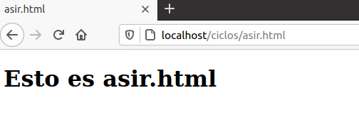

1. Cambiar de nombre a *index.html* y entrar a *localhost* desde un navegador y comprobar que no entra al archivo de apache que viene por defecto

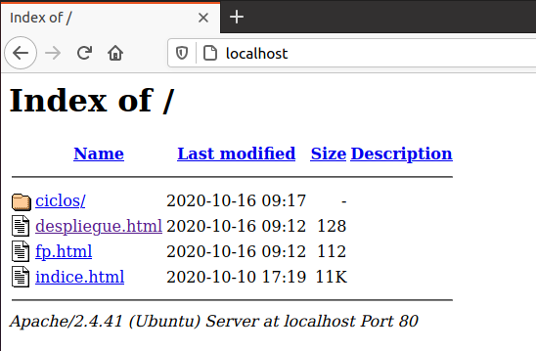

1. Darle los permisos a *00-default.conf* para poder editarlo para establecer la conexión con el .html añadiendo las siguientes líneas:

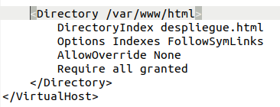

1. Reiniciar el servicio apache2 y comprobar que al poner *localhost* la página que sale es *despliegue.html*



